**INSTITUCIÓN EDUCATIVA TÉCNICA LA SAGRADA FAMILIA**

**SEDE: GRADO: 2° JORNADA: _**

**ÁREA:** CASTELLANO **PERIODO: FECHA:**

**TALLER EVALUACIÓN**

**NOMBRE:**

**OBJETIVO:**

* Explorar la estructura de un poema (silueta textual), identificando sus partes y haciendo lectura en voz alta con fluidez y entonación adecuadas.

**ACTIVIDADES:**

**1.** Lee oralmente con buena entonación el siguiente poema:

**Como soy un niño / una niña**

Como soy un niño / una niña

me gusta jugar bajo el sol,

hacer mil preguntas,

explorar cada rincón,

descubrir en primavera

el color de cada flor.

Necesito tiempo, paciencia,

amor, comprensión,

y cantar con el viento

su única canción.

Prefiero sonrisas y mimos

las veinticuatro horas del día,

deseo contar las estrellas

y pintar el futuro de alegría.

Quisiera que algún mago

los sueños hiciera realidad

y que cada niño y niña del mundo tuviera una oportunidad.

Autora: Silvia Beatriz Zurdo

**2.** ¿Qué opinas del poema anterior?

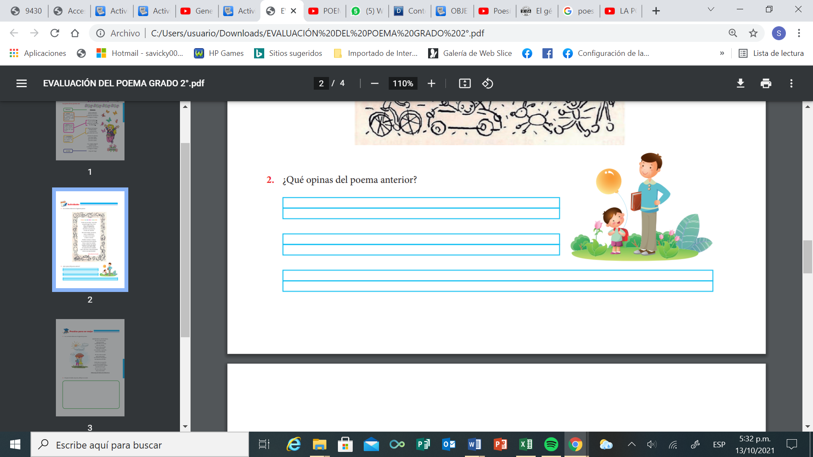

**3.** Ubica todas las partes del poema en el siguiente texto:

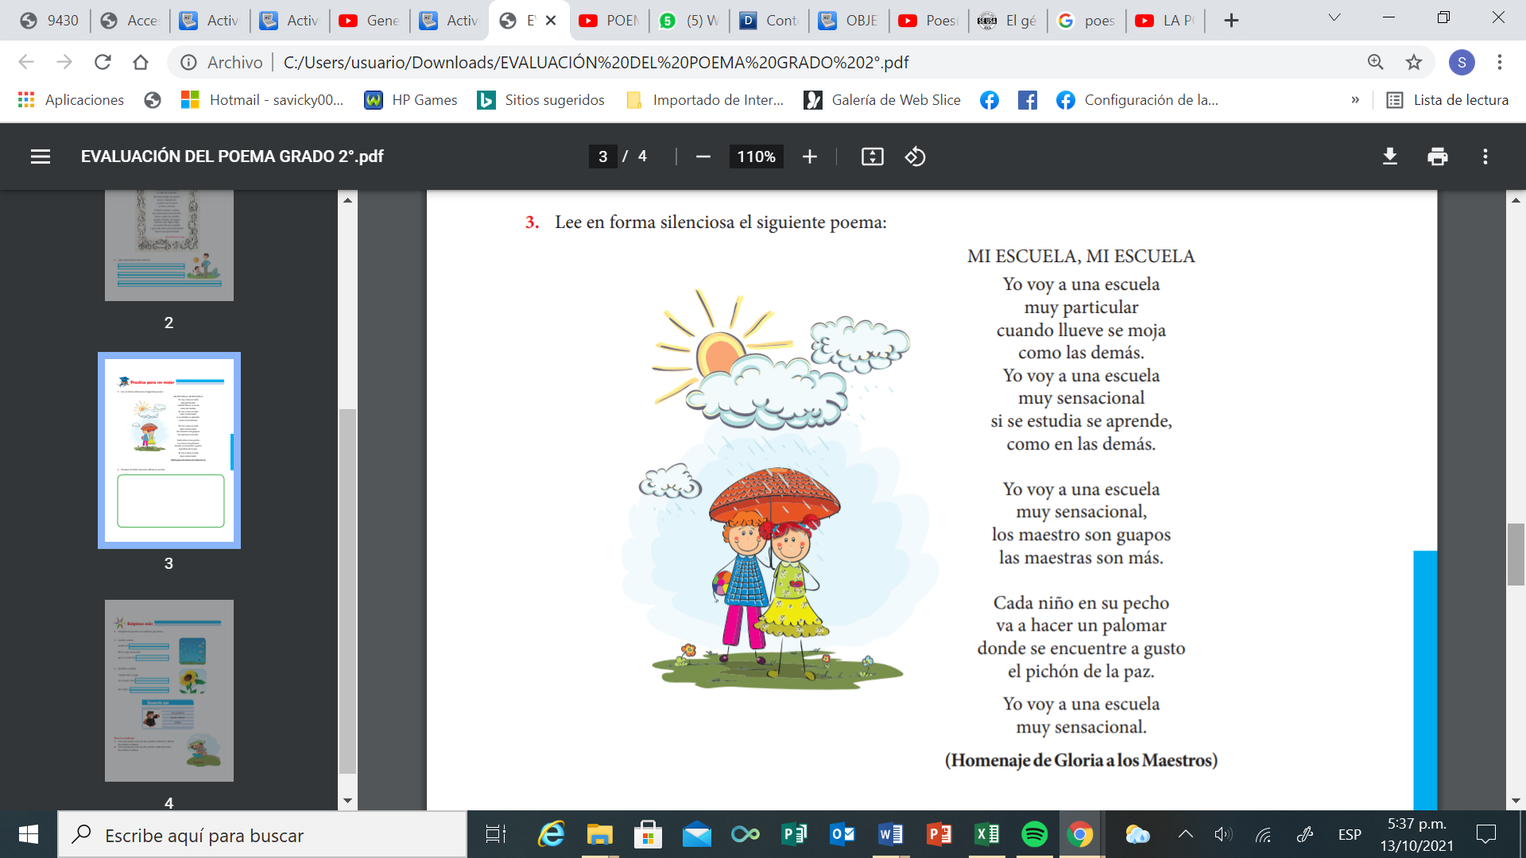

**4.** Completa las estrofas con palabras que rimen:

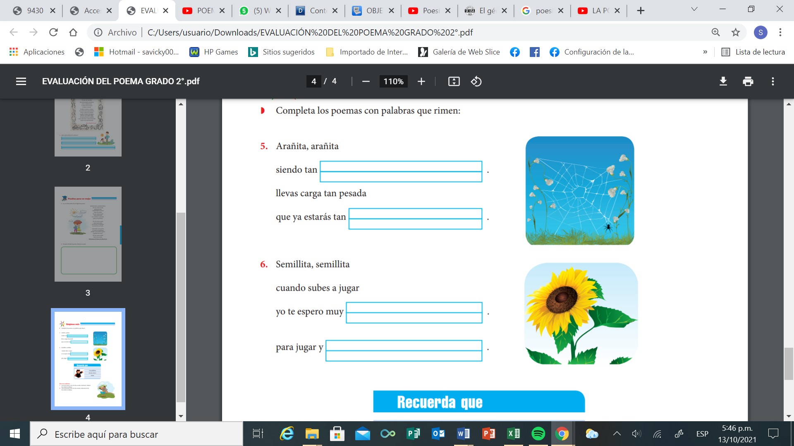

**5.** Utilizando la silueta textual del poema, crea una poesía corta de dos estrofas dedicada a tu Mamá y realiza su dibujo.